

# ЛАБОРАТОРНАЯ РАБОТА 1

Еюбоглу Тимур НПИбд-01-22

**9 / 9 / 2023 Sam ple Footer Text 1**

# ЦЕЛЬ ЛАБОРАТОРНОЙ РАБОТЫ

* Целью данной работы является приобретение практических навыков установки операционной системы на виртуальную машину, настройки минимально необходимых для дальнейшей работы сервисов.

# ЗАДАНИЯ

* Установить ОС на виртуальную машину
* Сделать Домашнее Задание

# ОПИСАНИЕ

* Создаем новую виртуальную машину: в VirtualBox, выбираем – Машина – Создать. Указываем имя виртуальной машины (в названии должно присутствовать логин, в моем случае teyuboglu), тип ОС – Linux, версию ОС – RtdHat (64-bit). Указываем путь к iso - образцу устанавливаемого дистрибутива и отмечаем “Пропустить автоматическую установку”(рисунок 1)
* Далее указываем размер памяти виртуальной машины – в моем случае 4096, так как позволяют

технические характеристики и число процессоров,2 (рисунок 2)

УСТАНОВКА ОС НА ВИРТУАЛЬНУЮ МАШИНУ

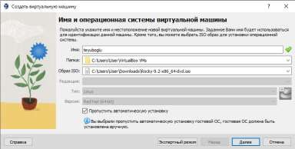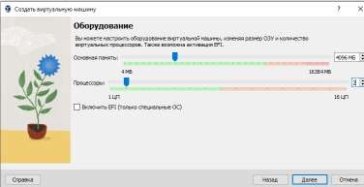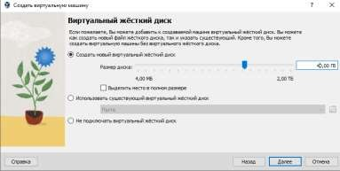

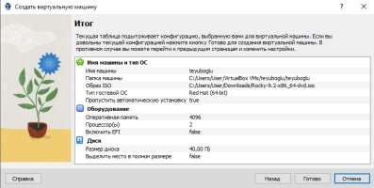

# ОПИСАНИЕ

* Запускаю виртуальную машину и в окне переключаюсь на строку “Install Rocky Linux 9.2” и нажимаю Enter для запуска установки образа ОС (рисунок 4)
* Выбираю Английский в качестве языка интерфейса (рисунок 5)
* Далее настраиваем все остальное. Ниже вы можете увидеть окно настройки установки образа ОС (рисунок 6)
* Отключаем KDUMP (рисунок 10). Место установки ОС оставляю без изменений (рисунок 8). Включаю сетевое соединение и в качестве имени узла указываю teyuboglu.localdomain (рисунок 9)
* Устанавливаю пароль для root, разрешение на ввод пароля для root при использовании SSH (рисунок 11)
* После задания необходимых настроек нажимаю на Begin Installation для начала установки образа системы.

После завершения установки ОС корректно перезапускаю виртуальную машину

# УСТАНОВКА И КОНФИГУРАЦИЯ

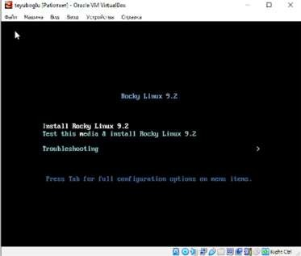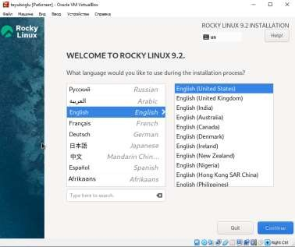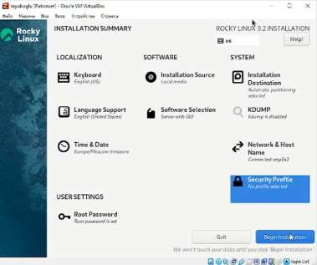

УСТАНОВКА И КОНФИГУРАЦИЯ ОС

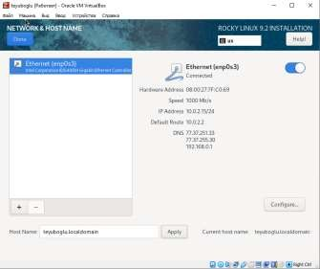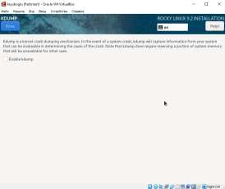

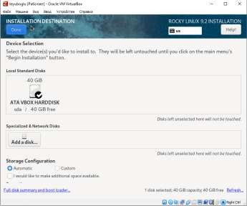

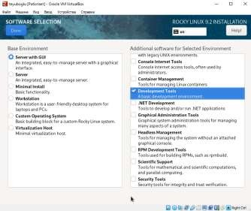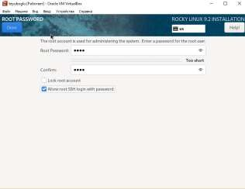

# УСТАНОВКА ОС

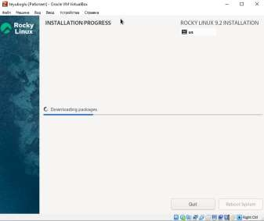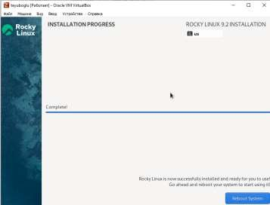

ОПИСАНИЕ

* Создание пользователя и пароля для входа. (рисунок 14-16)

# Изображение выглядит как текст, программное обеспечение, Значок на компьютере, веб-страница Автоматически созданное описаниеСОЗДАНИЕ ПОЛЬЗОВАТЕЛЯ

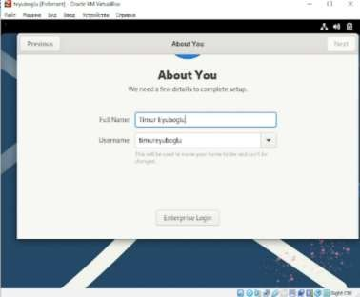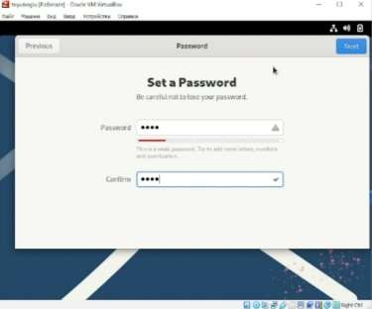

ДОМАШНЕЕ ЗАДАНИЕ 1.Версия ядра Linux

dmesg | grep -i “Linux version”

* 1. 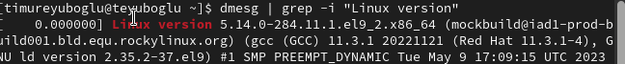Частота процессора grep MHz /proc/cpuinfo
  2. Модель процессора dmesg | grep –i “CPU0”
  3. 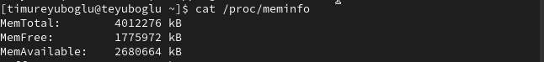Объем доступной оперативной памяти cat /proc/meminfo
  4. Тип обнаруженного

гипервизора

Изображение выглядит как текст, Шрифт, снимок экрана  Автоматически созданное описаниеdmesg | grep -i “Hypervisor

detected”

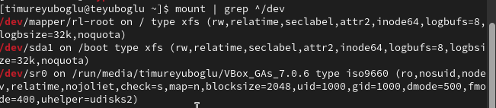6 и 7.Тип файловой системы корневого раздела

Последовательность монтирования файловых систем

mount | grep ^/dev

# ВЫВОД

* Во время выполнения данной работы, я приобрел практические навыки установки операционной системы на виртуальную машину, настройки минимально необходимых для дальнейшей работы сервисов